蜂鸟配送：

<https://open.ele.me/documents?to=%2Fdocument%2Fpage%2FsettleInH>

达达配送：

<http://newopen.imdada.cn/#/development/file/add?_k=e8dkrg>

http://ddd.apestar.cn/web/index.php?c=home&a=welcome&do=platform&

admin 12345678

这分代码有加了蜂鸟配送

我:

http://ddd.apestar.cn/web/index.php?c=site&a=entry&op=post&id=3&storeid=3&do=stores2&m=weisrc_dish

我:

D:\www\users\dc.jieqiangtec.com\addons\weisrc_dish\fengniao.php

蜂鸟配送：

https://open.ele.me/documents?to=%2Fdocument%2Fpage%2FsettleInH

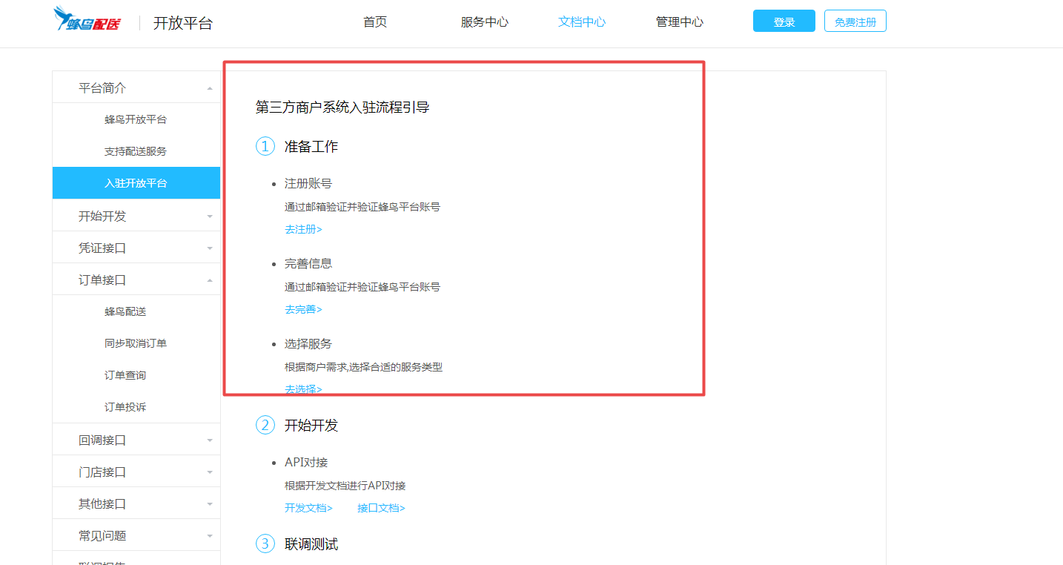

1.前期接口账号申请好。

1. 代码，数据库最新

代码打包成*tar.gz，数据库导出sql。

1. 后台配置信息
2. 前端订单创建
3. 后端接口查询展示在前端

了解接口文档，熟悉“点了吗”业务流程

关于配送功能，保守估计4周，费用5K左右

达达配送：

<http://newopen.imdada.cn/#/development/file/add?_k=e8dkrg>

http://www.dianlema.net/app/index.php?i=6&c=entry&do=pay&m=weisrc_dish&orderid=412

1. 商家后台门店信息加个Tab“配送设置”

配送类型：1、门店配送 2、蜂鸟配送（设置相对于参数） 3、达达配送（设置相对于参数）

<http://www.dianlema.net/web/index.php?c=site&a=entry&op=post&id=21&storeid=21&do=stores2&m=weisrc_dish>

<http://dc.jieqiangtec.cn/web/index.php?c=site&a=entry&op=post&id=21&storeid=21&do=stores2&m=weisrc_dish>

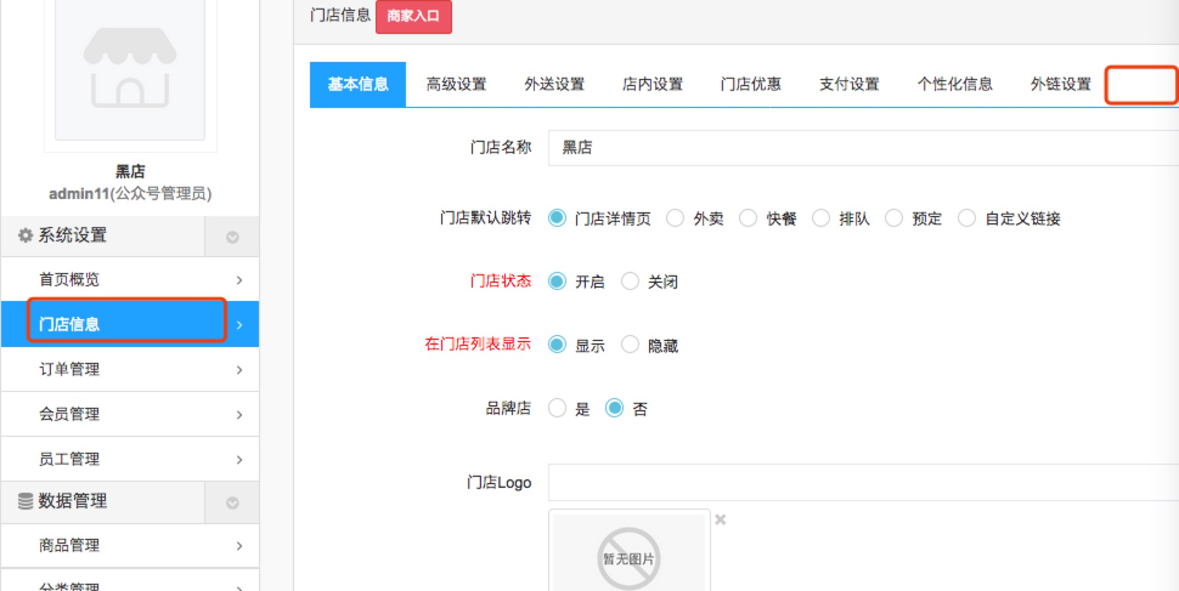

2、公众号在订单详情显示配送相关信息。（入口 你看加哪里合理就加哪里）

